需求说明书
1. 研发背景
2. 用户对象
3. 应用范围
4. 术语定义
5. 系统架构
5.1 架构设计概述
5.2 架构分层说明
5.2.1 表现层
5.2.2 接口层
5.2.3 业务层
5.2.4 数据层
5.2.5 基础支撑与技术栈
5.3 前端架构
5.3.1 前端架构概述
5.3.2 视图层
5.3.3 组件层
5.3.4 核心逻辑层
5.3.5 网络请求层
5.3.6 前后端交互
5.4 后端架构
6. 业务流程
6.1 用户端业务流程
6.1.1 流程描述
6.1.2 流程图
6.2 商家端业务流程
6.2.1 流程描述
6.2.2 流程图
6.3 管理端业务流程（设想）
6.3.1 流程描述
6.3.2 流程图
7. 软件需求说明书
7.1 用户端功能需求说明
7.1.1 账号与鉴权
7.1.2 菜品浏览与搜索
7.1.3 购物车管理
7.1.4 地址簿管理
7.1.5 订单与支付
7.2 商家端功能需求说明
7.2.1 店铺与菜品管理
7.2.2 订单处理与履约
7.3 管理端功能需求
7.3.1 用户与商家管理模块
7.3.2 全局数据监管模块
7.3.3 系统规则配置模块
8. 性能需求
8.1 响应时间需求
8.2 并发与吞吐量需求
8.3 资源利用率与稳定性需求
8.4 数据库与 I/O 性能需求
8.5 容错与超时控制
9. 可靠性需求
9.1 数据一致性与事务可靠性
9.2 系统容错与异常处理
9.3 资源管理与连接池可靠性
9.4 并发安全与防超卖机制
9.5 身份鉴权与访问控制可靠性

1. 研发背景
随着移动互联网技术的迅猛发展与智能终端的全面普及，O2O（Online To Offline）生活服务模式已深刻融入人们的日常生活。外卖作为 O2O 领域最具代表性的应用场景之一，凭借其便捷性与高效性，成为现代都市人群解决餐饮需求的重要方式。传统的餐饮消费模式受限于地理位置、营业时间以及排队等候等因素，难以满足快节奏生活下用户对即时性、多样化餐饮服务的需求。外卖平台系统通过整合线上信息展示与线下配送服务，打破了传统餐饮消费在时间与空间上的束缚，为消费者与商家搭建了高效对接的桥梁，也推动了餐饮行业向数字化、智能化方向的持续转型。
外卖平台作为典型的电商/生活服务类应用，其背后蕴含着复杂而完整的业务逻辑与技术挑战。高并发场景下的订单处理（如午晚用餐高峰）、订单状态的精准流转管理（待支付、待接单、配送中、已完成等）、用户与商家之间的数据同步、以及支付与配送环节的可靠衔接，都是构建稳定外卖系统必须面对的核心问题。与此同时，当前主流外卖平台多采用 Java、Go 等语言配合微服务架构实现，而 C++ 作为一门以高性能、低延迟、资源可控著称的系统级语言，在网络服务、基础中间件及高并发处理领域依然具有不可替代的优势。探索基于 C++ 技术栈实现外卖平台的核心业务，对于深入理解底层网络通信、内存管理、数据库交互及系统性能优化具有重要的工程实践意义。
根据相关行业报告显示，近年来我国网上外卖用户规模已突破数亿，外卖市场整体规模持续保持在万亿级别，且正由单一餐饮配送向生鲜、药品、日用品即时零售等多元场景扩展。庞大的用户基数、不断细分的消费需求以及持续增长的业务复杂度，对外卖平台系统的稳定性、响应速度及业务扩展能力提出了更高要求。在此背景下，无论是从工程训练、技术研究，还是从系统架构学习的角度出发，构建一套能够完整体现外卖平台核心业务流程的系统，都具有显著的实践价值。
本项目将在分析当前主流外卖平台业务模式与功能特性的基础上，聚焦用户系统、菜品与商家管理、购物车与订单全流程处理等核心模块，基于 cpp-httplib 与 MySQL Connector/C++ 技术框架，设计并实现一套模拟外卖平台系统。项目旨在通过轻量级 C++ HTTP 服务与关系型数据库的结合，完整呈现外卖业务的关键流程，同时为 C++ 在网络服务领域的应用提供一份结构清晰、可复用、可参考的工程实践案例。

2. 用户对象
主流群体：大学生及年轻职场人（白领）。 这类群体生活节奏快，学习或工作压力大，自己做饭的时间成本较高。他们对在线点餐、移动支付等互联网模式接受度极高，高度依赖外卖平台解决日常三餐，是平台订单量、活跃度和基础流量的核心来源。
第二群体：家庭用户及中年群体。 这类群体通常在周末、节假日或工作日极度繁忙时选择外卖服务。相比于年轻群体，他们更看重菜品的健康程度、食品安全以及配送的稳定性。虽然日常使用频率略低，但单次订单金额（客单价）通常较高，是平台提升营收和拓展品质餐饮的重要群体。
次要群体：中老年群体。 虽然部分中老年人也有外卖需求，但受限于对智能手机复杂操作的熟练度、对线上支付安全性的顾虑，以及相对传统的饮食习惯，他们直接使用平台点餐的频率较低。这一群体的外卖需求往往通过子女代下单或社区助老服务来满足，在平台自然流量中占比较小。
系统后台群体：商家与平台管理员。 商家作为平台的供给方，负责菜品上架、订单处理等日常运营，是平台服务能力的核心支撑，需要系统提供便捷的后台管理功能；平台管理员则负责系统的全局维护、数据监管与规则制定，保障平台的稳定运行与合规经营。

3. 应用范围
模拟外卖平台有着广泛的应用领域，其中最常见的是餐饮外卖和本地生活服务。除此之外，还可广泛应用于校园外卖、企业园区食堂订餐、社区周边配送等各类轻量级餐饮场景。模拟外卖平台最基本的功能都是基于上述领域的菜品展示、交易下单、订单流转以及后台管理的。
对于普通用户（消费者）而言，可以进行账号注册登录、地址簿管理、浏览餐厅与菜品列表、搜索筛选商品、管理购物车、提交订单、模拟支付以及查看订单配送状态等。
对于商家和平台管理员而言，可以进行商家信息维护、菜品分类与信息管理、商品上下架操作、处理用户订单（如确认接单、更新配送状态）等。
总之，该模拟外卖平台的应用范围广泛且具备较强的通用性，能够有效支撑各类典型电商与生活服务类业务的核心流程。

4. 术语定义
本项目中涉及的关键业务概念和技术名词定义如下：
术语名称 | 定义说明
用户 (User) | 指使用本系统“用户端”进行浏览、点餐、下单、支付及查询订单等操作的终端消费者。
商家 (Merchant) | 指在平台上提供餐饮服务的实体，通过“后台管理端”维护店铺信息、管理菜品及处理订单。
菜品 (Dish) | 商家在平台上售卖的具体餐饮商品，核心属性包含名称、图片、描述、价格等。
菜品分类 (Category) | 对菜品进行逻辑分组的标签（如“热销”、“主食”、“饮料”等），便于用户端进行快速检索和筛选。
购物车 (Shopping Cart) | 用户在下单前临时存放所选菜品的虚拟容器，支持添加、删除、修改数量及实时计算总价。
加购 | 用户将商品加入购物车
订单 (Order) | 用户确认购买意向后生成的交易凭证，包含菜品明细、总价、配送地址、期望配送时间及当前状态等信息。
订单状态 (Order Status) | 订单在生命周期中所处的业务阶段。本系统核心状态包括：待支付、待接单、配送中、已完成、已取消等。
地址簿 (Address Book) | 用户预先维护的配送地址集合，支持增删改查（CRUD）操作，以便下单时快速选择收货地址。
模拟支付 (Mock Payment) | 本系统为验证订单流转逻辑而设计的虚拟支付流程。不涉及真实资金清算，仅通过接口模拟支付成功/失败的状态反馈，重点在于跑通业务流程。

5. 系统架构

5.1 架构设计概述
本系统采用经典的分层架构与前后端分离设计模式，以确保系统的高内聚、低耦合以及良好的可扩展性。前端负责用户界面的渲染与交互，后端基于 C++ 技术栈（cpp-httplib）提供高性能的 RESTful API 接口，底层采用 MySQL 关系型数据库进行数据持久化存储。整体架构自上而下分为表现层、接口层、业务层和数据层。

5.2 架构分层说明
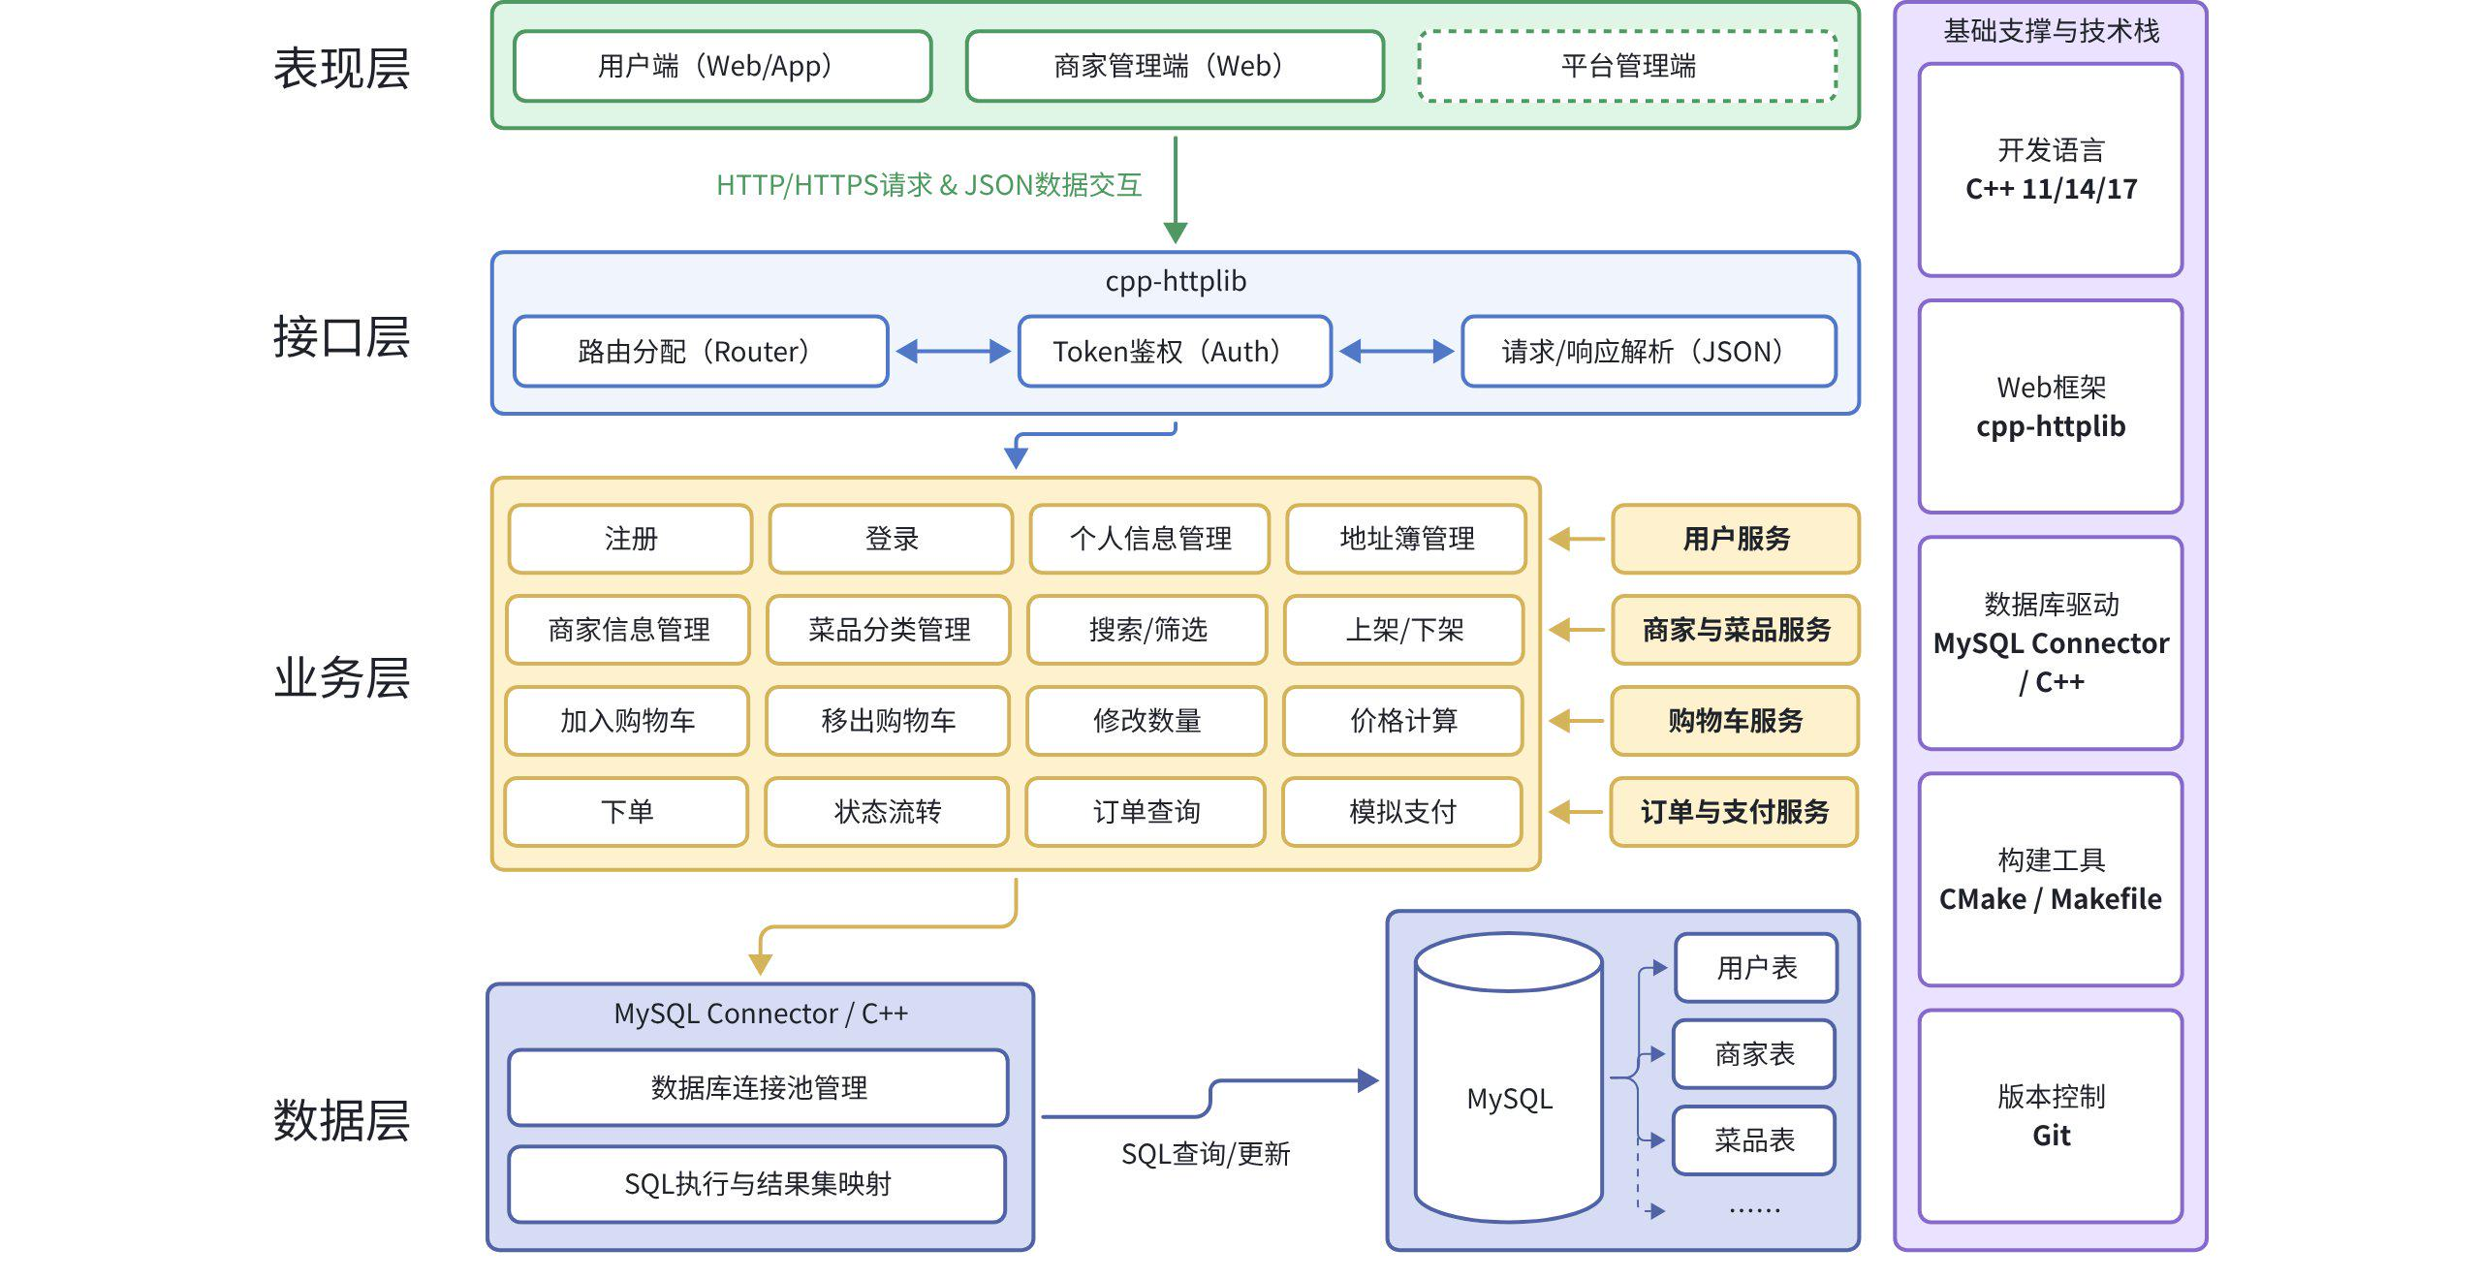

5.2.1 表现层
表现层是系统与用户直接交互的界面层，负责用户界面的展示、用户操作的收集以及业务数据的可视化呈现。
主要职责：
- 提供用户友好的操作界面，实现数据的可视化展示
- 收集用户输入并封装为HTTP/HTTPS请求发送至接口层
- 接收接口层返回的JSON数据并进行渲染展示
包含模块：
- 用户端（Web/App）：面向普通消费者，提供菜品浏览、购物车管理、下单支付、订单查询等功能
- 商家管理端（Web）：面向入驻商家，提供店铺管理、菜品维护、订单处理等后台管理功能
- 平台管理端：面向平台管理员，提供系统全局维护、数据监管与规则制定功能

5.2.2 接口层
接口层基于 cpp-httplib 框架构建，是前后端分离架构中的核心枢纽，负责处理所有HTTP请求的接收、解析、鉴权与路由分发。
主要职责：
- 监听网络端口，接收来自表现层的HTTP/HTTPS请求
- 对请求进行统一的路由分配（Router），将请求映射到对应的业务处理函数
- 执行Token鉴权（Auth），验证用户身份合法性，保障接口访问安全
- 负责请求参数的解析与响应数据的JSON序列化/反序列化
技术实现：
- 采用 cpp-httplib 轻量级C++ HTTP库实现RESTful API服务
- 定义标准化的路由规则与接口规范
- 统一处理跨域请求、异常捕获与错误响应

5.2.3 业务层
业务层是系统的核心处理层，封装了外卖平台的所有业务逻辑与规则，按照功能模块划分为四大服务域。
主要职责：
- 实现外卖平台的核心业务流程与状态管理
- 处理复杂的业务规则校验与数据计算
- 协调各服务模块之间的业务调用与数据流转
包含模块：
- 用户服务
- 注册：处理用户账号创建与信息初始化
- 登录：验证用户身份并生成访问Token
- 个人信息管理：支持用户信息的查询与修改
- 地址簿管理：维护用户的配送地址集合（增删改查）
- 商家与菜品服务
- 菜品分类管理：维护菜品分类体系（如热销、主食、饮料等）
- 菜品信息管理：实现菜品基础信息的CRUD操作
- 搜索/筛选：支持用户按条件检索菜品
- 上架/下架：控制菜品的销售状态
- 购物车服务
- 加入购物车：将用户选中的菜品添加至购物车
- 移出购物车：从购物车中删除指定菜品
- 修改数量：调整购物车中菜品的购买数量
- 价格计算：实时计算购物车中商品的总价
- 订单与支付服务
- 下单：根据购物车内容生成订单，扣减库存
- 状态流转：管理订单生命周期（待支付→待接单→配送中→已完成）
- 订单查询：支持用户查看订单详情与配送状态
- 模拟支付：实现虚拟支付流程，验证订单状态转换逻辑

5.2.4 数据层
数据层负责所有业务数据的持久化存储与高效访问，基于MySQL关系型数据库实现。
主要职责：
- 提供稳定可靠的数据持久化服务
- 管理数据库连接资源，实现连接池复用机制
- 封装SQL执行逻辑，实现结果集到C++对象的映射
包含模块：
- MySQL Connector / C++：采用官方C++驱动实现数据库交互
- 数据库连接池管理：维护数据库连接池，避免频繁创建/销毁连接的开销，提升并发性能
- SQL执行与结果集映射：封装通用的增删改查操作，将SQL查询结果自动映射为业务对象
数据存储：
- 采用MySQL关系型数据库存储核心业务数据
- 主要数据表包括：用户表、商家表、菜品表、菜品分类表、购物车表、订单表、订单明细表、地址簿表等

5.2.5 基础支撑与技术栈
系统采用以下技术栈作为基础支撑：
- 开发语言：C++ 11/14/17，利用现代C++特性提升代码质量与开发效率
- Web框架：cpp-httplib，轻量级单头文件HTTP库，适合构建高性能RESTful服务
- 数据库驱动：MySQL Connector / C++，官方提供的C++数据库连接库
- 构建工具：CMake / Makefile，实现跨平台的自动化编译与构建
- 版本控制：Git，管理代码版本与协作开发

5.3 前端架构
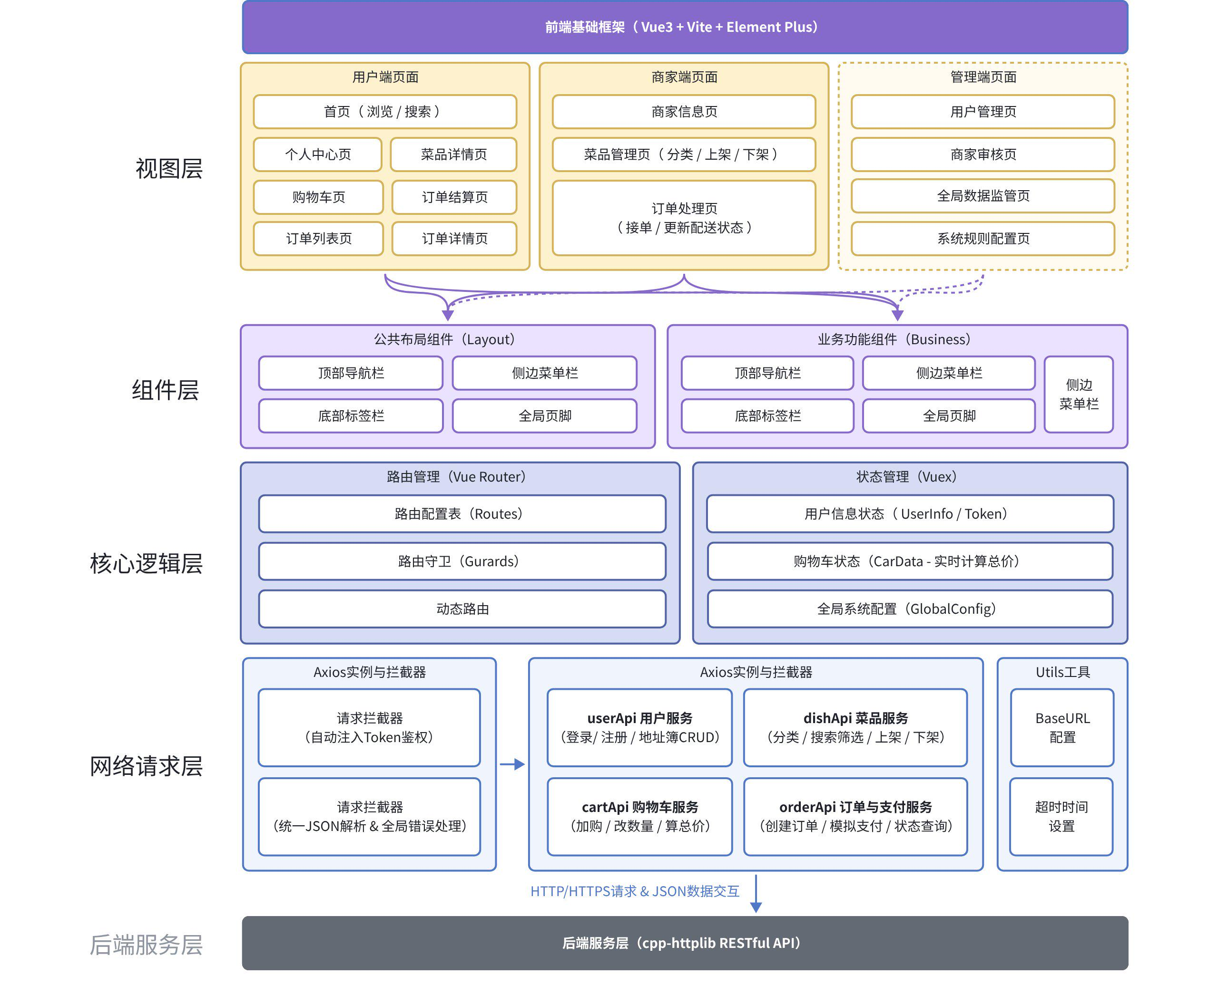

5.3.1 前端架构概述
本系统前端采用经典的分层架构设计，基于 Vue 3 + Vite + Element Plus 技术栈构建。整体架构自上而下划分为视图层、组件层、核心逻辑层和网络请求层，通过高内聚、低耦合的设计模式，确保前端应用的可维护性与扩展性，并与后端 cpp-httplib RESTful API 实现高效的数据交互。

5.3.2 视图层
视图层是系统与用户直接交互的界面集合，根据用户角色的不同，划分为三个独立的端：
- 用户端页面：面向普通消费者，包含首页（菜品浏览与搜索）、个人中心页、菜品详情页、购物车页、订单结算页、订单列表页及订单详情页，提供完整的点餐与订单追踪体验。
- 商家端页面：面向入驻商家，包含商家信息页、菜品管理页（支持分类管理及菜品上下架操作）、订单处理页（支持接单及更新配送状态），满足商家日常运营需求。
- 管理端页面：面向平台管理员，包含用户管理页、商家审核页、全局数据监管页及系统规则配置页，保障平台的全局维护与合规经营。

5.3.3 组件层
组件层对视图层中的通用元素和业务模块进行抽象与复用，分为两类：
- 公共布局组件（Layout）：提供跨端通用的基础界面框架，包括顶部导航栏、侧边菜单栏、底部标签栏及全局页脚，确保各端视觉与交互的一致性。
- 业务功能组件（Business）：针对特定业务场景封装的独立组件，如各端定制的导航栏、菜单栏及标签栏等，支持视图层的灵活组装。

5.3.4 核心逻辑层
核心逻辑层负责前端应用的状态流转与路由控制，是前端架构的“大脑”：
- 路由管理（Vue Router）：通过路由配置表（Routes）管理页面跳转，利用路由守卫（Guards）实现基于 Token 的身份鉴权与权限拦截，并结合动态路由适配不同角色的菜单权限。
- 状态管理（Vuex）：集中管理全局共享数据。包括用户信息状态（UserInfo / Token）、购物车状态（CartData，支持实时计算总价）以及全局系统配置（GlobalConfig），确保多组件间的数据同步。

5.3.5 网络请求层
网络请求层负责封装与后端服务的通信逻辑，确保数据传输的安全与规范：
- Axios 实例与拦截器：对 HTTP 请求进行统一封装。请求拦截器负责自动注入 Token 进行身份鉴权；响应拦截器负责统一处理 JSON 数据解析与全局错误提示。
- API 业务模块：按业务域将接口模块化，包括 userApi（用户服务：登录/注册/地址簿 CRUD）、dishApi（菜品服务：分类/搜索筛选/上下架）、cartApi（购物车服务：加购/改数量/算总价）以及 orderApi（订单与支付服务：创建订单/模拟支付/状态查询）。
- Utils 工具：提供基础的网络配置，如 BaseURL 配置与请求超时时间设置。

5.3.6 前后端交互
前端网络请求层通过标准的 HTTP/HTTPS 请求与 JSON 数据交互，向下对接后端服务层（cpp-httplib RESTful API），实现表现层与后端业务逻辑的完全解耦。

5.4 后端架构
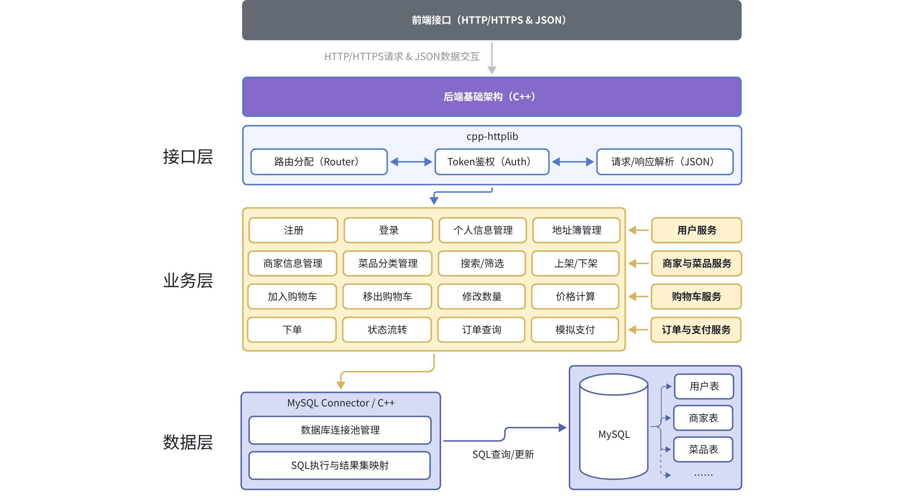
此部分介绍见 5.2 架构分层说明 。

6. 业务流程
本系统的业务流程围绕外卖平台的核心业务场景展开，根据用户角色的不同，划分为用户端（消费者）、商家端（供给方）和管理端（平台方）三个独立的业务闭环。各端流程既相互独立又通过订单状态流转紧密协同，共同构成完整的外卖平台业务生态。

6.1 用户端业务流程

6.1.1 流程描述
用户端业务流程主要涵盖从用户身份鉴权到订单履约完成的全生命周期体验。
- 身份鉴权与浏览：用户启动应用后，首先进行登录或注册。鉴权通过后进入首页，浏览菜品列表或使用搜索筛选功能查找目标菜品，并可查看菜品详情。
- 购物车与地址管理：用户将心仪菜品加入购物车，在购物车中可进行移出、修改数量等操作，系统实时计算总价。同时，用户可从地址簿中选择或新增收货地址。
- 下单与支付：确认菜品与地址无误后提交订单，系统生成“待支付”状态的订单并扣减对应库存。随后进入模拟支付环节，若支付失败则订单取消或重新支付；若支付成功，订单状态流转为“待接单”。
- 订单追踪：用户可在订单列表页实时查看订单状态，随着商家接单和配送，订单状态依次流转为“配送中”和“已完成”。

6.1.2 流程图
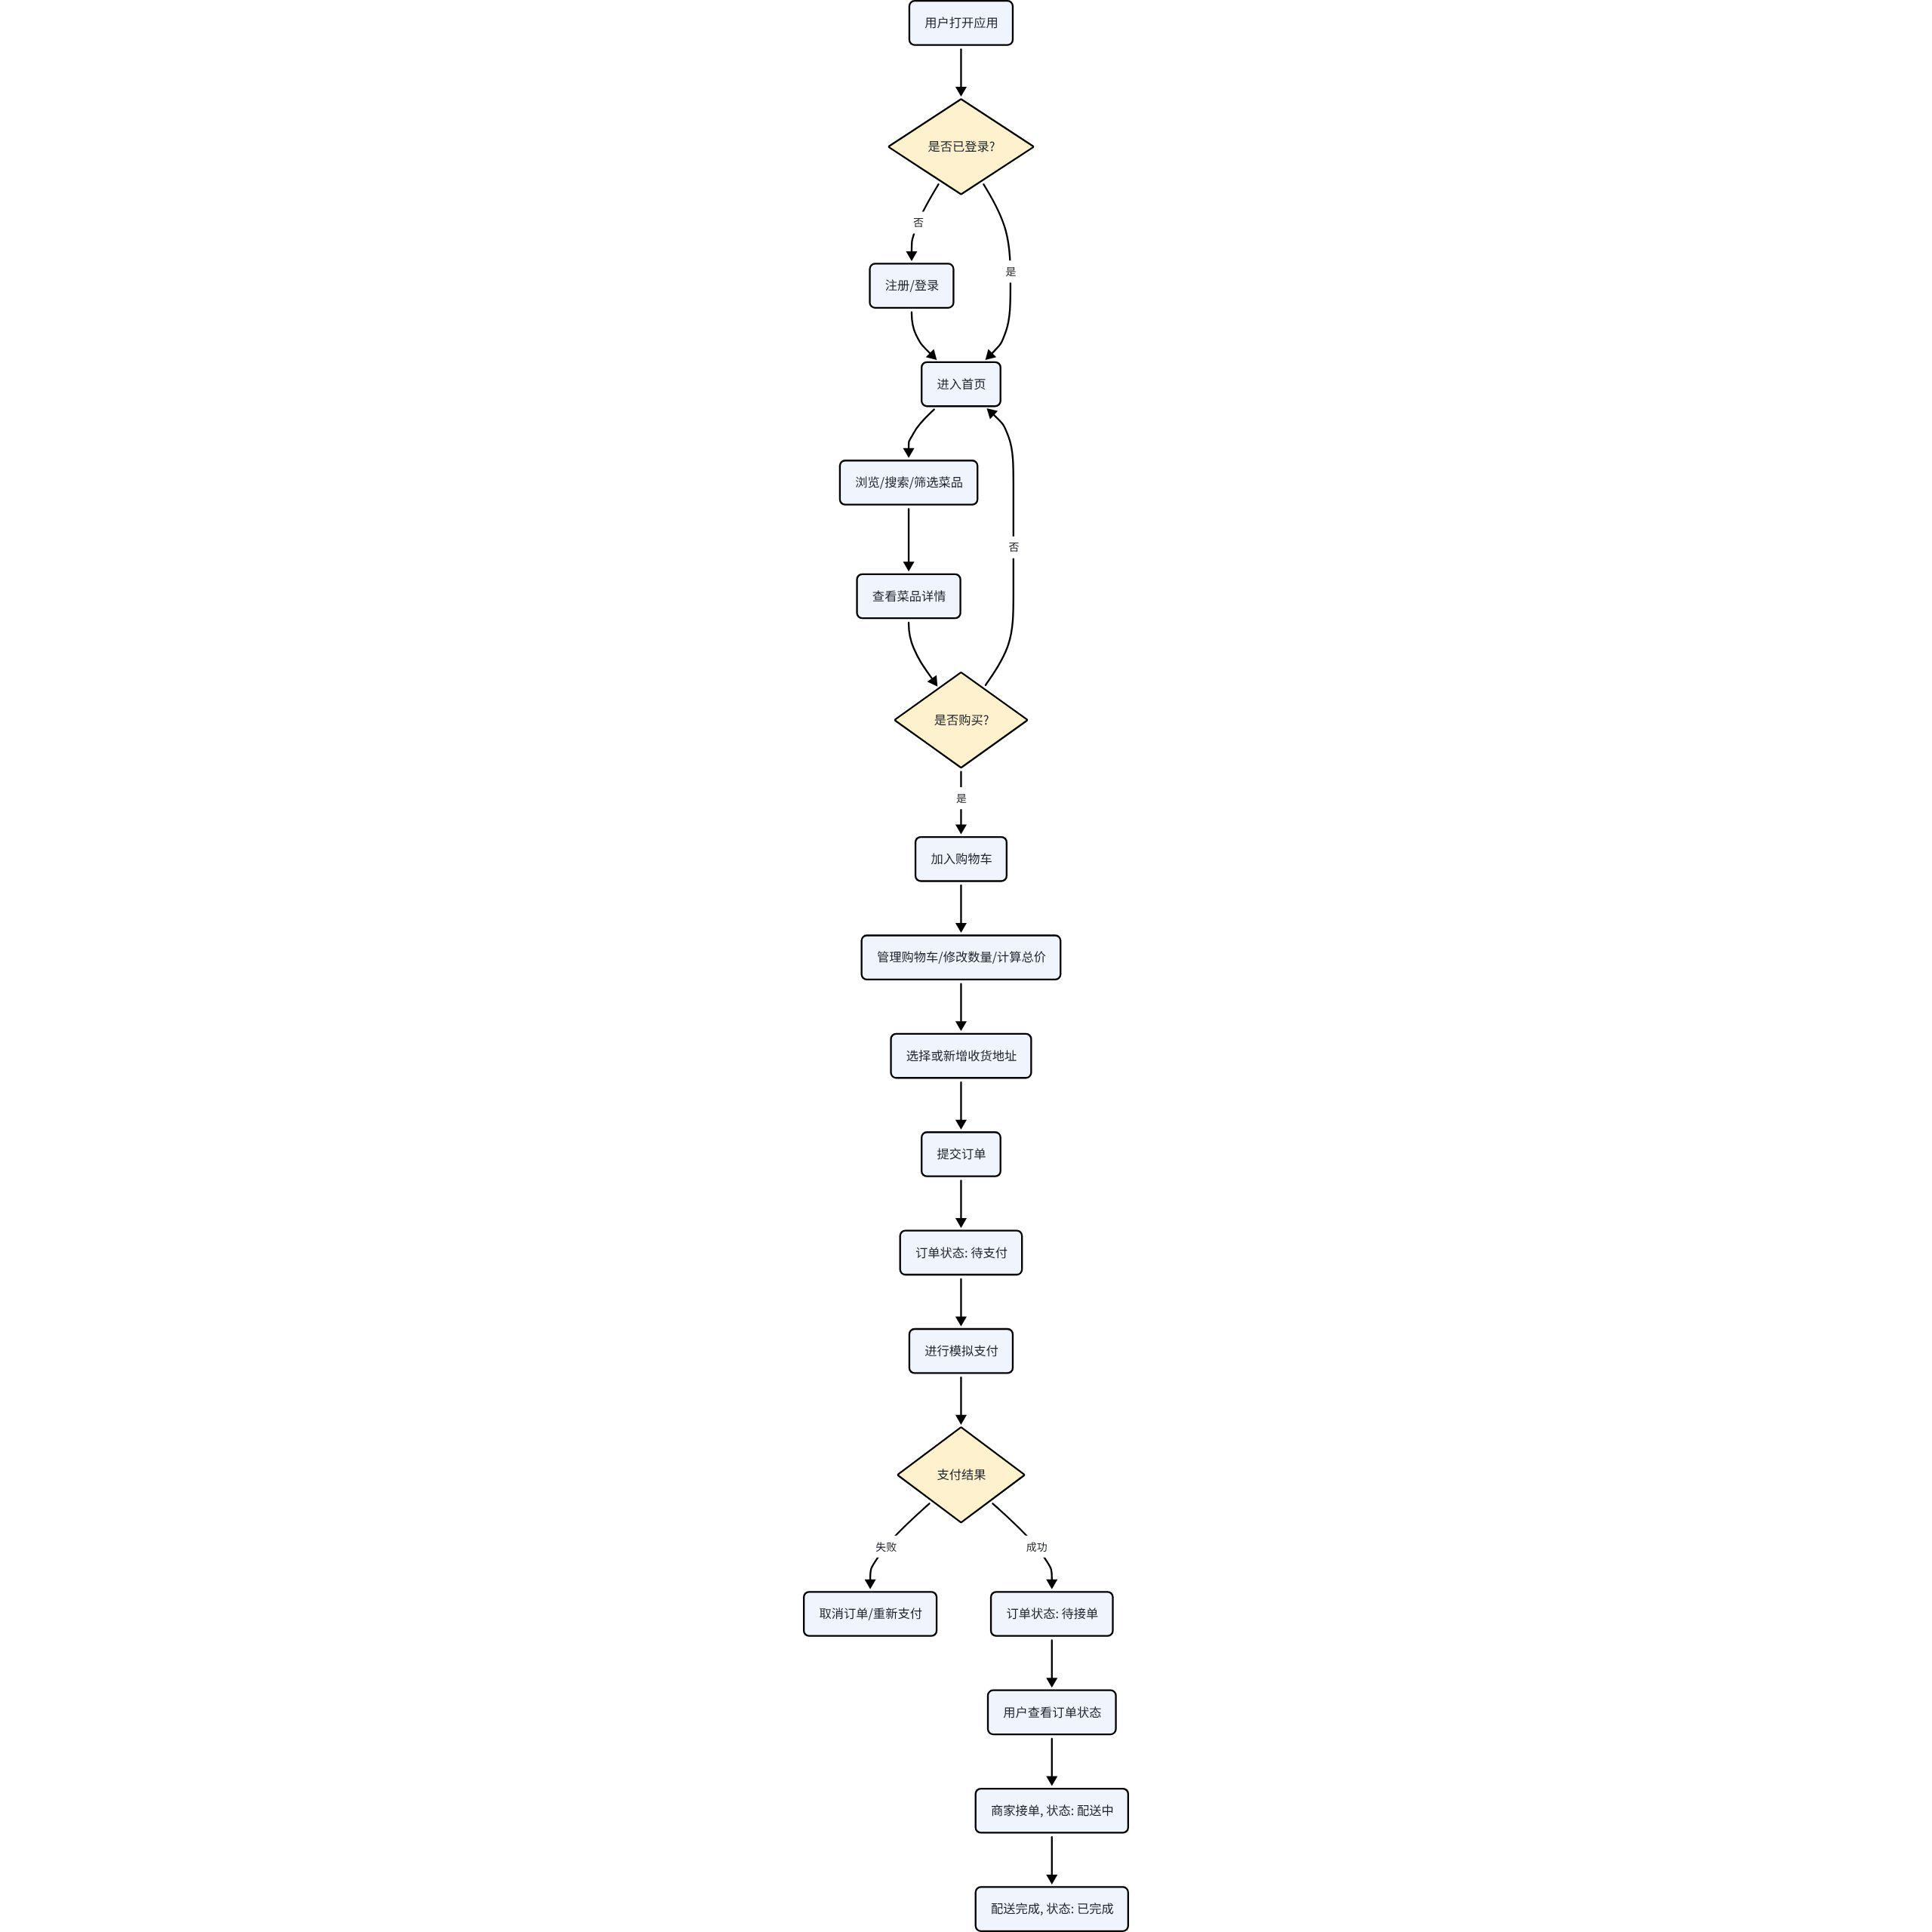
这里为了简洁直观，此处流程图和后续流程图就不画UML的时序图了。

6.2 商家端业务流程

6.2.1 流程描述
商家端业务流程侧重于店铺日常运营与订单履约处理，保障平台服务供给能力。
- 店铺与菜品管理：商家登录后台后，可维护店铺基础信息。在菜品管理方面，商家需建立并维护菜品分类体系（如热销、主食、饮料等），并对具体菜品进行信息的增删改查（CRUD）以及上下架状态控制。
- 订单接收与处理：商家实时接收用户端提交的新订单。针对“待接单”状态的订单，商家进行确认接单操作，此时订单状态流转为“配送中”。
- 配送状态更新：商家或配送人员完成实际配送后，在后台更新订单状态为“已完成”，从而完成整个订单的履约闭环。

6.2.2 流程图
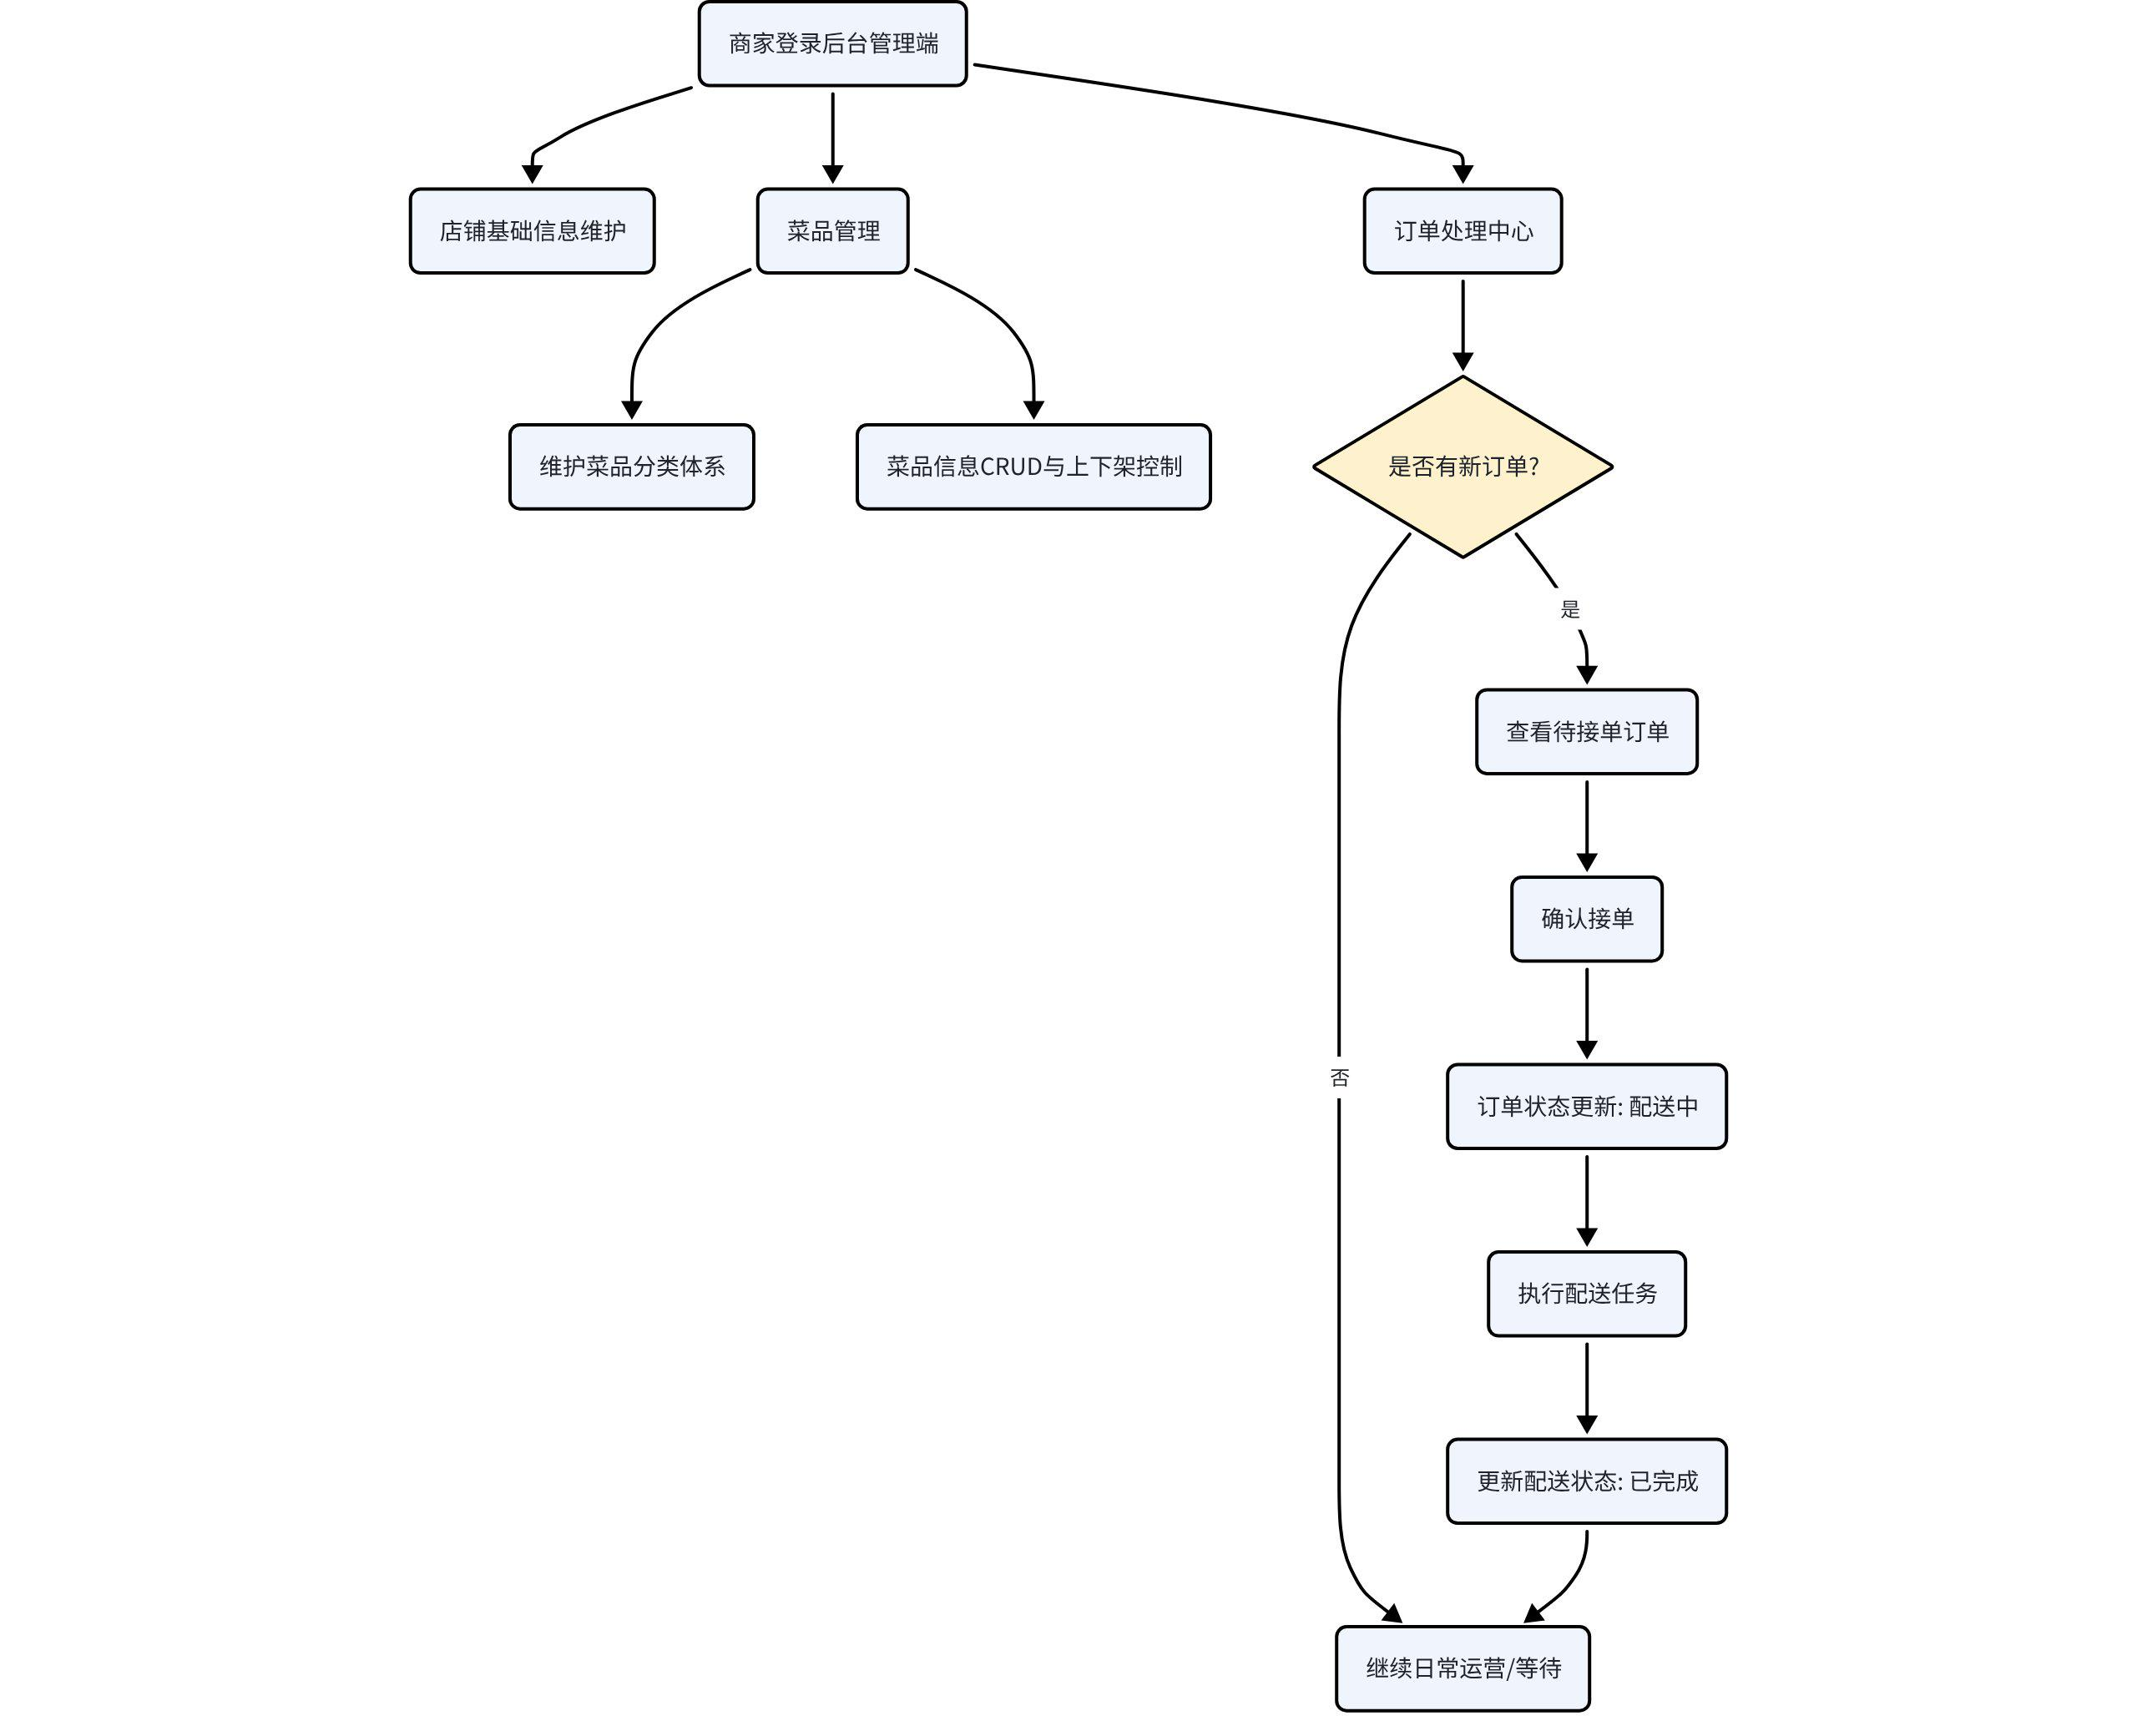

6.3 管理端业务流程（设想）

6.3.1 流程描述
管理端业务流程面向平台管理员，侧重于系统的全局维护、合规监管与规则制定。
- 用户与商家管理：管理员可查看平台用户信息，处理违规账号；同时负责商家入驻审核，对申请入驻的商家资质进行审批，决定其是否可正式入驻平台。
- 全局数据监管：管理员可实时监控平台整体的交易数据、订单流转情况、活跃度等核心指标，为平台运营决策提供数据支撑。
- 系统规则配置：管理员负责制定和调整平台运营规则（如配送费规则、抽成比例、系统参数配置等），保障平台的稳定运行与合规经营。

6.3.2 流程图
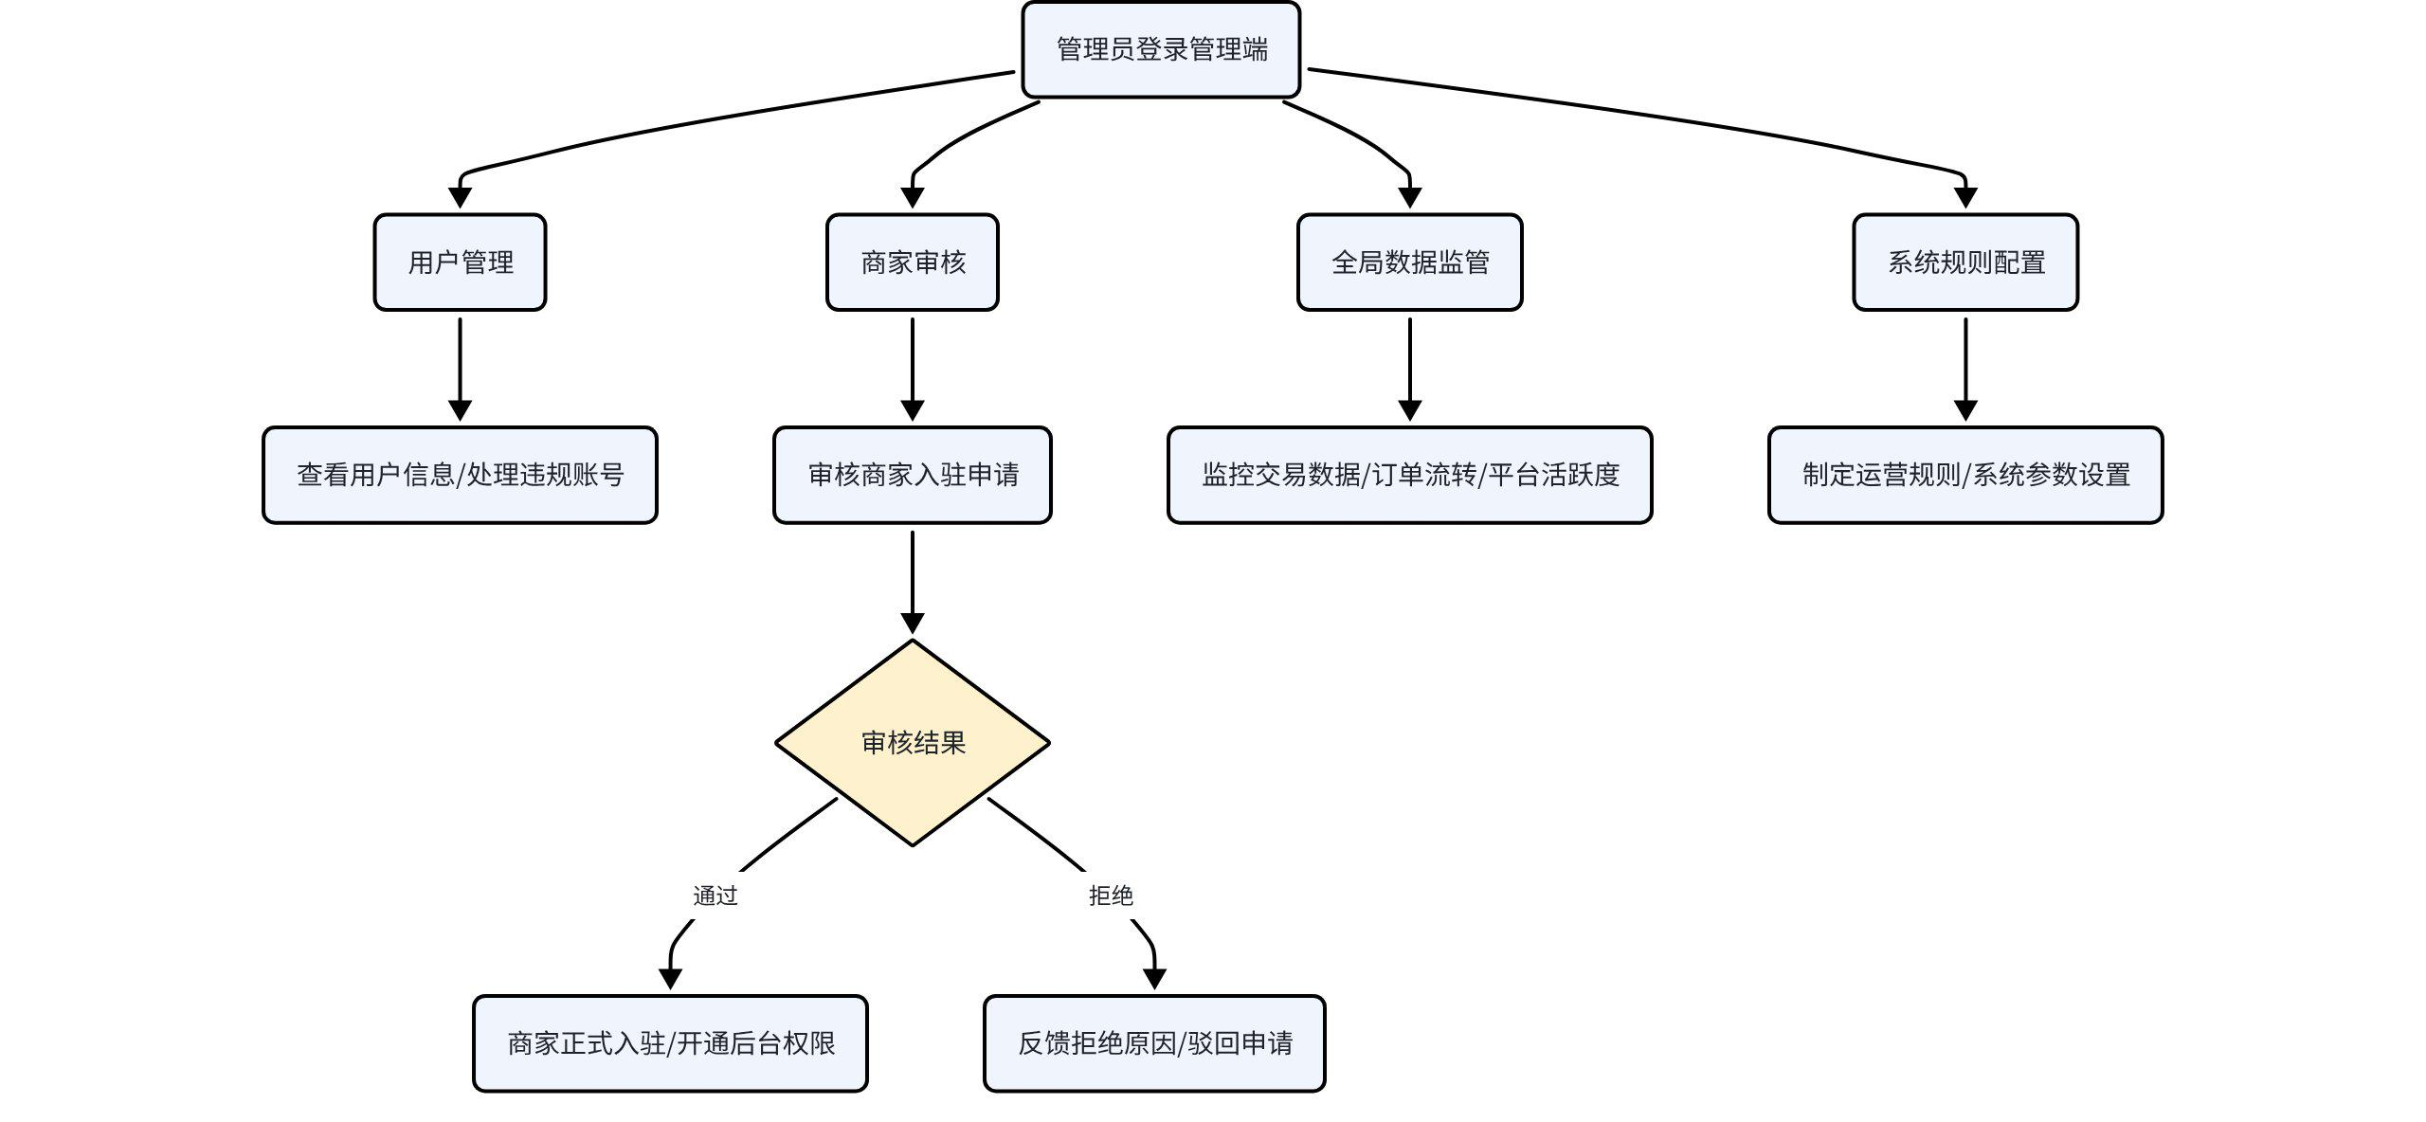

7. 软件需求说明书
本章节基于系统架构设计与业务流程，详细定义模拟外卖平台各端（用户端、商家端、管理端）的功能性需求。系统功能需求旨在明确各角色在系统中的操作权限与业务闭环，确保前后端开发有据可依。

7.1 用户端功能需求说明
用户端面向普通消费者，核心目标是提供流畅、便捷的点餐与订单追踪体验。

7.1.1 账号与鉴权
- 注册：支持用户通过账号/密码进行新账号注册，系统校验账号唯一性并初始化用户基础信息。
- 登录与鉴权：支持账号密码登录，登录成功后系统生成并下发Token，前端存储Token用于后续接口请求的身份校验。
- 个人信息管理：支持用户查看及修改个人基础信息（如昵称、绑定手机等）。

7.1.2 菜品浏览与搜索
- 首页展示：展示推荐菜品、热销分类及商家列表，支持分页加载与数据渲染。
- 搜索与筛选：支持用户通过关键字搜索菜品，或按菜品分类（如主食、饮料）、价格区间等条件进行组合筛选。
- 菜品详情：展示菜品的名称、图片、详细描述、价格、所属商家及分类等详细信息。

7.1.3 购物车管理
- 加购与移出：支持用户将心仪菜品加入虚拟购物车，或从购物车中移除指定菜品。
- 数量修改：支持在购物车内调整菜品的购买数量。
- 实时计价：根据购物车内菜品的单价与数量，实时计算并展示商品总价。

7.1.4 地址簿管理
- 地址CRUD：支持用户对配送地址进行新增、删除、修改和查询操作。
- 地址选择：下单时支持从地址簿中快速选择或新增收货地址。

7.1.5 订单与支付
- 提交订单：用户确认购物车商品与收货地址后提交订单，系统生成订单记录并扣减对应菜品库存，订单初始状态为“待支付”。
- 模拟支付：提供虚拟支付接口，用户触发支付后，系统模拟支付成功或失败的结果。支付成功则订单状态流转为“待接单”；失败则订单取消或允许重新支付。
- 订单查询与追踪：支持用户查看历史订单列表及订单详情；实时追踪订单状态（待接单、配送中、已完成等）。

7.2 商家端功能需求说明
商家端面向入驻平台的餐饮商家，核心目标是保障店铺日常运营与订单的高效履约。

7.2.1 店铺与菜品管理
- 店铺信息维护：支持商家修改店铺名称、公告、营业时间等基础运营信息。
- 菜品分类管理：支持商家自定义菜品分类标签（如热销、主食、饮料等），便于用户端检索与逻辑分组。
- 菜品信息管理：支持对具体菜品进行信息的增删改查（CRUD），包括名称、图片、描述、价格等核心属性。
- 上下架控制：支持商家手动控制菜品的售卖状态（上架/下架），下架菜品不在用户端展示且不可被加购。

7.2.2 订单处理与履约
- 订单接收：实时接收并展示用户端提交的新订单（“待接单”状态）。
- 确认接单：商家对订单进行确认操作，订单状态流转为“配送中”，并同步通知用户端。
- 履约完成：实际配送完成后，商家在后台操作更新订单状态为“已完成”，完成订单生命周期闭环。

7.3 管理端功能需求
管理端面向平台管理员，核心目标是实现系统的全局维护、合规监管与规则配置。

7.3.1 用户与商家管理模块
- 用户管理：支持查看平台注册用户信息，对违规账号进行冻结或封禁等处理，保障平台环境健康。
- 商家入驻审核：管理商家入驻申请，审核商家资质与信息，决定其是否可正式入驻平台开展业务。

7.3.2 全局数据监管模块
- 数据看板：实时监控并可视化展示平台整体交易数据、订单流转情况、用户活跃度等核心运营指标，为运营决策提供支撑。
- 异常监控：对系统异常订单、高频取消等异常数据进行预警与追踪。

7.3.3 系统规则配置模块
- 运营规则配置：支持管理员制定和调整平台运营规则，如全局配送费计算规则、平台抽成比例等。
- 系统参数管理：配置系统全局参数，保障平台的稳定运行与灵活调整。

8. 性能需求
本系统作为模拟外卖平台，需充分验证并发挥 C++ 技术栈在高并发、低延迟及资源控制方面的优势。针对外卖场景典型的“午晚用餐高峰”流量特征，系统的性能需求主要涵盖响应时间、并发吞吐量、资源利用率及数据库交互等维度。

8.1 响应时间需求
- 核心接口响应：基于 cpp-httplib 的轻量级特性，常规业务接口（如菜品列表浏览、购物车增删改、地址簿查询）的平均响应时间应控制在 50ms 以内；涉及数据库事务与库存扣减的复杂接口（如提交订单、模拟支付）响应时间应控制在 200ms 以内。
- 前端渲染与交互：得益于 Vue3 的响应式系统与 Vite 的构建优化，用户端首屏加载时间应 < 1.5秒；购物车商品数量修改及总价实时计算等高频交互操作，界面反馈延迟应 < 100ms，确保流畅的“所见即所得”体验。

8.2 并发与吞吐量需求
- 峰值并发支撑：针对外卖场景的高并发特征，单机后端 C++ 服务需支持至少 1000 QPS（每秒查询率）的并发请求处理能力，保障高峰期的服务可用性。
- 订单处理 TPS：在订单生成、库存扣减与状态机流转环节，系统需支持至少 200 TPS（每秒事务处理量），确保交易链路的准确与高效。
- 连接保持能力：后端 HTTP 服务需支持至少 2000+ 的并发连接，满足大量用户同时在线浏览、加购与操作的需求。

8.3 资源利用率与稳定性需求
- 内存管理与零泄漏：充分发挥 C++ 内存可控的优势，系统需严格遵循 RAII（资源获取即初始化）等现代 C++ 内存管理机制。在持续高并发压测（如 7x24 小时运行）下，后端服务内存占用曲线应保持平稳，杜绝内存泄漏。
- 无 GC 停顿毛刺：相较于带有垃圾回收（GC）机制的语言，本系统需确保在业务处理过程中无 GC 导致的线程阻塞或延迟毛刺，保障核心交易链路的延迟稳定性。
- CPU 消耗控制：在达到设计并发峰值时，后端服务所在服务器的 CPU 使用率应控制在 80% 以下，保留足够的资源冗余以应对突发流量。

8.4 数据库与 I/O 性能需求
- 连接池效率：基于 MySQL Connector/C++ 封装的数据库连接池，需支持动态伸缩与连接复用。在并发高峰期，从连接池获取可用连接的平均耗时需 < 5ms，有效避免频繁创建/销毁连接带来的 I/O 开销。
- 查询与映射性能：针对菜品列表分页查询、订单状态检索等高频 SQL 操作，需通过合理的索引设计与 C++ 对象映射优化，确保数据库层面的平均查询及结果集转换响应时间 < 20ms。

8.5 容错与超时控制
- 接口超时机制：网络请求层（前端 Axios）与后端接口层均需配置严格的超时机制（如核心接口超时阈值设为 3 秒），防止因网络抖动或数据库锁等待导致线程池/连接池耗尽。
- 异常隔离：当某一非核心模块（如管理端全局数据监管看板）出现慢查询或异常时，不应阻塞用户端核心交易链路（如下单、支付）的接口响应。

9. 可靠性需求
本系统作为模拟外卖平台，需保障在复杂网络环境、高并发访问及软硬件异常情况下，核心业务（如订单流转、库存扣减）的连续性与数据的准确性。结合 C++ 后端与 Vue3 前端的技术特性，系统的可靠性需求主要涵盖数据一致性、系统容错、资源管理及并发安全等维度。

9.1 数据一致性与事务可靠性
- 核心交易事务：在“提交订单”与“模拟支付”等核心链路中，涉及订单生成、库存扣减与状态流转。后端必须严格依赖 MySQL 的事务机制（Transaction），确保上述操作的原子性。若任一环节失败（如库存不足、网络中断），必须整体回滚，坚决杜绝“订单生成但库存未扣”或“脏数据”现象。
- 状态流转严密性：订单状态机（待支付→待接单→配送中→已完成/已取消）的流转必须具备严格的前置条件校验。后端接口需拦截非法的状态跳跃（如直接由“待支付”变更为“已完成”），确保业务生命周期的逻辑闭环与数据可靠。

9.2 系统容错与异常处理
- 后端防崩溃机制：基于 cpp-httplib 构建的 C++ 后端服务，必须具备全局异常捕获能力。当业务层抛出未预期异常（如空指针、除零错误、数据库查询异常）时，系统需拦截异常并返回标准化的 JSON 错误响应，严禁导致整个服务进程崩溃（Core Dump）或线程池阻塞。
- 前端优雅降级与提示：前端 Axios 网络请求层需配置完善的响应拦截器。针对网络超时、后端 500 内部错误等异常情况，需通过 Element Plus 的全局消息提示给予用户友好反馈，避免页面白屏或交互卡死。

9.3 资源管理与连接池可靠性
- 数据库连接池探活：基于 MySQL Connector/C++ 封装的连接池，需具备连接有效性检测（Keep-Alive）与自动剔除机制。当数据库发生短暂网络抖动或连接意外断开时，连接池能自动回收失效连接并动态补充新连接，保障业务请求的连续性。
- RAII 与资源防泄漏：充分发挥现代 C++（C++11/14/17）的 RAII（资源获取即初始化）特性与智能指针机制。确保在请求中断、异常抛出或并发竞争等极端场景下，内存、数据库连接、文件句柄等系统资源均能被可靠释放，防止长时间运行后因资源耗尽导致系统不可用。

9.4 并发安全与防超卖机制
- 线程安全控制：C++ 后端在处理午晚高峰的高并发请求时，对于全局共享资源（如系统配置缓存、全局计数器等）的读写，必须采用互斥锁（std::mutex）或原子操作（std::atomic）进行保护，严防数据竞争（Data Race）导致的数据错乱。
- 库存防超卖：针对热销菜品的抢购场景，库存扣减操作需依赖数据库层面的行级锁（如 SELECT ... FOR UPDATE）或乐观锁机制，确保在极高并发下库存数量不会被扣减为负数，保障商家资产数据的绝对可靠。

9.5 身份鉴权与访问控制可靠性
- Token 鉴权闭环：前端 Vue Router 的路由守卫与后端 cpp-httplib 的接口拦截器需形成双重校验。对于 Token 过期、伪造或越权访问（如普通用户尝试调用商家管理接口），系统需可靠拦截，清除前端无效状态，并强制引导用户重新登录。
- 敏感数据保护：用户的密码等敏感信息在数据库中必须采用加盐哈希（如 bcrypt/SHA-256）存储，严禁明文落库；前后端传输的敏感数据需通过 HTTPS 或接口层加密机制保障，防止中间人攻击或数据泄露。

